System Security report
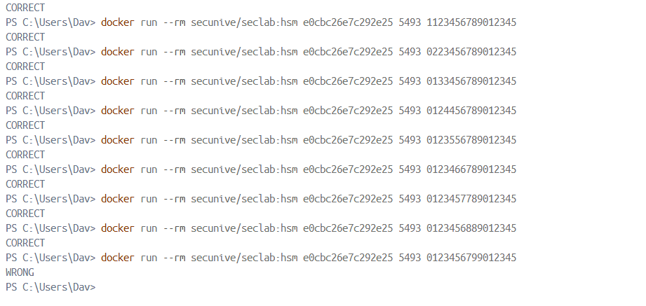
So che l’8 è presente nel plaintext
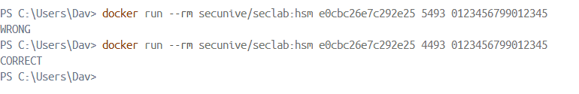
So che è nella prima posizione -> il natural pin inizia con 8 -> il pin in plaintext è 8+offset % 10 = 8+5 % 10 = 3
Per quanto ne so, potrebbe essere anche in altre posizioni, prima di continuare con le altre cifre, verifico questa possibilità
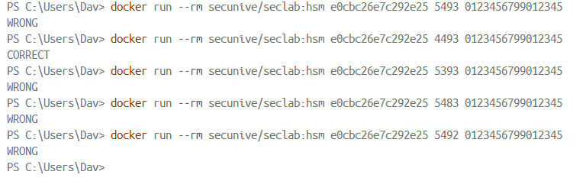
Ho verificato che non ci sono altre occorrenze della cifra 8
Ora ho notato una cosa strana
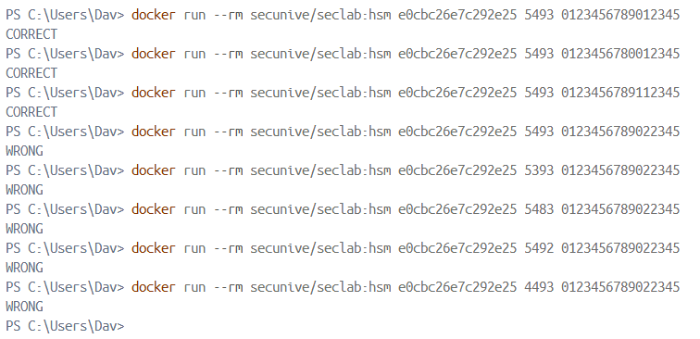
Nessun offset ‘-1’ fa tornare a correct il risultato. Non so, continuo.
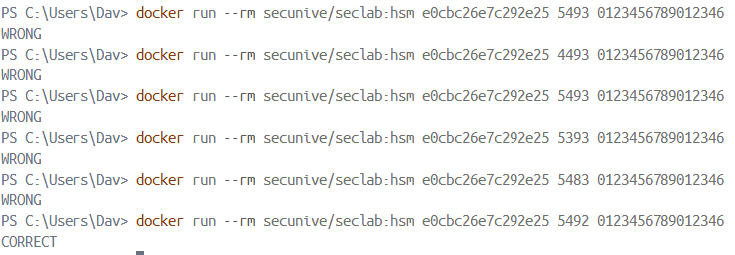
Ok la 16 cifra risulta essere quella che fa cambiare l’ultima posizione.
al che allora mi viene da pensare che la cifra trovata prima (l’1, in posizione 11) sia la chiave per entrambe le posizioni mancanti
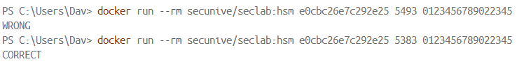
Yep, confermato.
8 – 1 – 1 – 5
Il pin è quindi
(8+5)(mod10)=3
(1+4)(mod10)=5
(1+9)(mod10)=0
(5+3)(mod10)=8
Pin finale: 3722

